Olio-ohjelmoinnin

harjoitustyö

Lauri Hämäläinen

0258767

Valitsin harjoitustyön aiheeksi pankkiapplikaation, koska se tuntui mielenkiintoisimmalta ja rakenteellisesti selkeimmältä vaihtoehdolta. Aloitin ohjelman teon harjoitustehtävän pohjalta ja lähdin tietokantarakennetta ja kehittämään sen päälle graafista käyttöliittymää. Tietokantana käytin SQL:n sijaan ArrayList:iä, koska kurssin harjoituksissakin käytettiin niitä. Ohjelman testaamisen kannalta tämä oli joustavampi ratkaisu, mutta oikeasti käytettävään sovellukseen dynaamiset tietorakenteet eivät olisi oikea vaihtoehto jo sen takia, että tietokannat nollautuvat ohjelman kuoltua. Ohjelma käyttää omasta mielestäni intuitiivista Navigation drawer -rakennetta, joka mahdollistaa helpon siirtymisen aktiviteetista toiseen. Graafisesti sovellus on toimiva,mutta vaatimaton, koska minulla on afantasia ja en pysty kuvittelemaan mitään graafista mielessäni. Toiminnallisesti ohjelma täyttää kaikki laajimmat vaatimukset(40p). Jätin ohjelmasta tarkoituksella pois mahdollisuuden luoda ja poistaa pankki- ja luottokortteja, koska en nähnyt niiden tuovan mitään uutta ohjelmaa, jossa on jo erilliset debit- ja credit tilit.

Ohjelma on testattu Samsung Galaxy S7 Edge -älypuhelimella, jossa on Android 8.0 -käyttöjärjestelmä.

Lista toiminnallisuuksista:

* Kirjautuminen pääkäyttäjän (Admin) tai tavallisen käyttäjän tunnuksilla
* Rahan lisäys omalle tilille ja rahan nosto tililtä
* Siirto toiselle omalle tilille
* Maksu pankin toiselle tilille tai ulkoiselle tilille
* Maksutapahtumien tallennus käyttäjän henkilökohtaiseen JSON-tiedostoon
* Maksutapahtumien luku tiedostosta ja tulostus listaan.
* Käyttäjien luominen(pääkäyttäjä)
* Tilien lisääminen(pääkäyttäjä)
* Käyttäjätietojen muokkaaminen(pääkäyttäjä)
* Kaikkien käyttäjien ja tilien niiden maksutapahtumien listaus (pääkäyttäjä)
* Jäädyttää tilejä

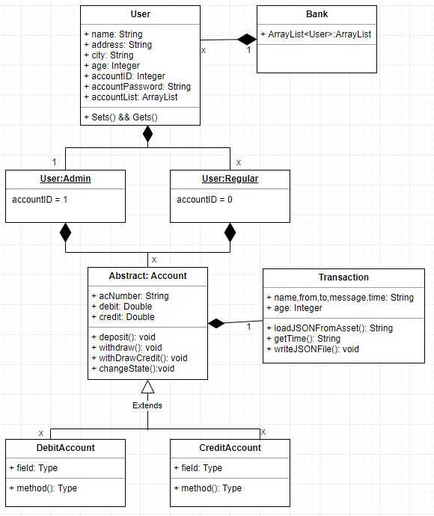

Kuva 1: UML-luokkakaavio

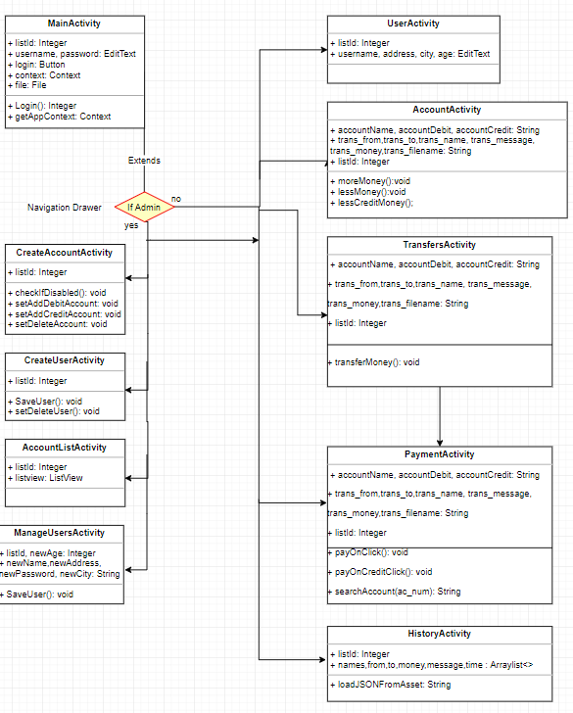

Kuva 2: UML- aktiviteettiluokkakaavio